Міністерство освіти і науки України
Національний університет «Львівська політехніка»
Інститут комп’ютерних наук та інформаційних технологій
Кафедра автоматизованих систем управління



Звiт
до лабораторної роботи №8
з дисципліни

“ Прикладне програмування”

Виконав: студент групи ОІ-11СП
Богдан Заяць
Прийняв:
МельникР.В.

Львів – 2024
Тема: Логування
Log level INFO
log4j2.properties
# Root Logger
rootLogger=INFO, STDOUT, LOGFILE
# Direct log messages to STDOUT
appender.console.type = Console
appender.console.name = STDOUT
appender.console.layout.type = PatternLayout
appender.console.layout.pattern = [%-5level] %d{yyyy-MM-dd HH:mm:ss.SSS} [%t] %c{1} - %msg%n
# Direct to a file
appender.file.type = File
appender.file.name = LOGFILE
appender.file.fileName = logs/main.log
appender.file.layout.type = PatternLayout
appender.file.layout.pattern = [%-5level] %d{yyyy-MM-dd HH:mm:ss.SSS} [%t] %c{1} - %msg%n
appender.file.filter.threshold.type = ThresholdFilter
appender.file.filter.threshold.level = info

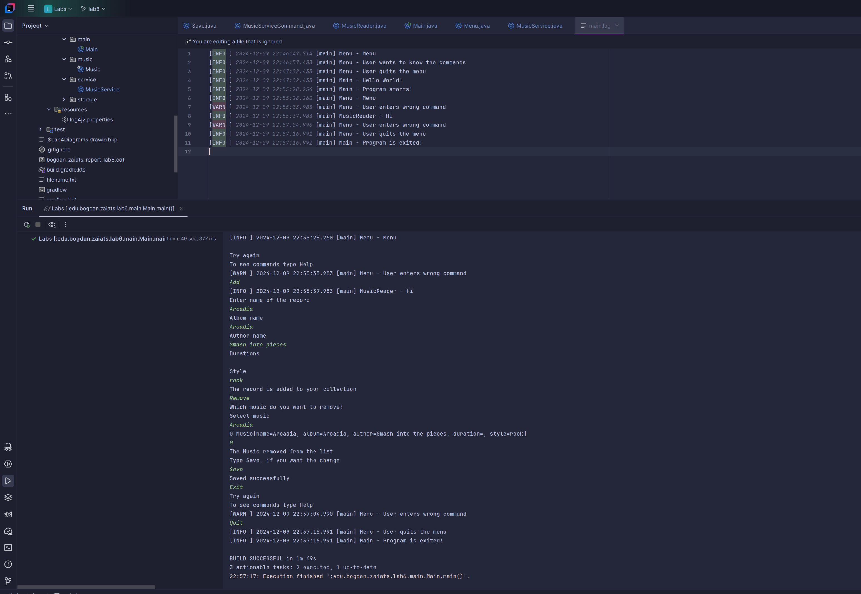

Log level WARN:
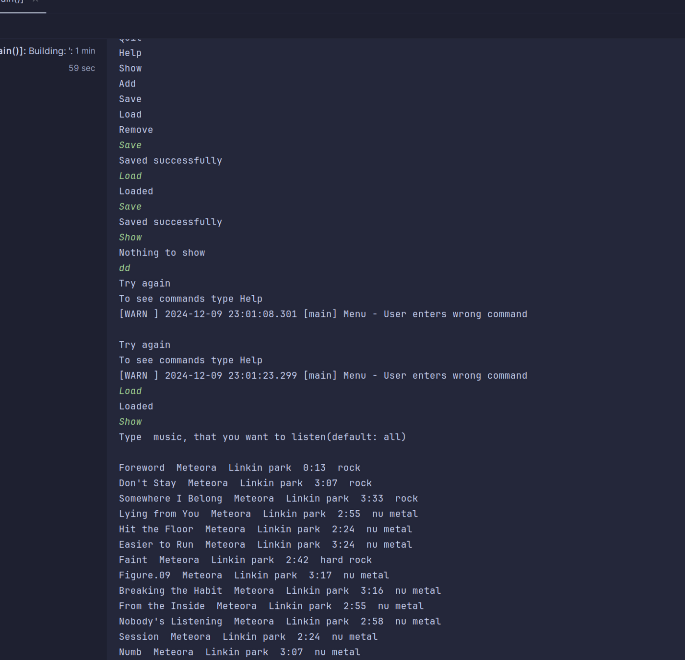
(в процесі виконання відкоригував файл зі збереженою музикою)

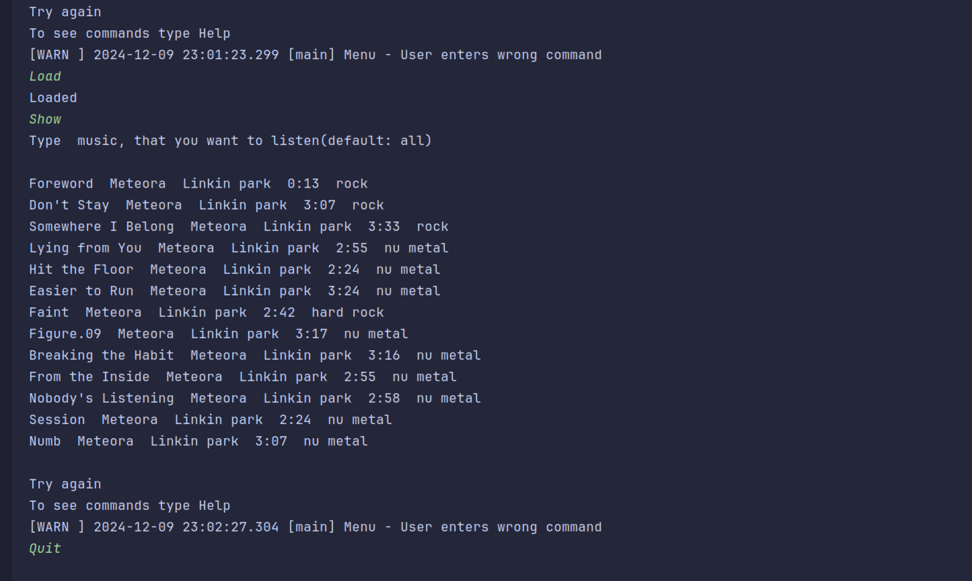

Error(Log levels ERROR or WARN or above)
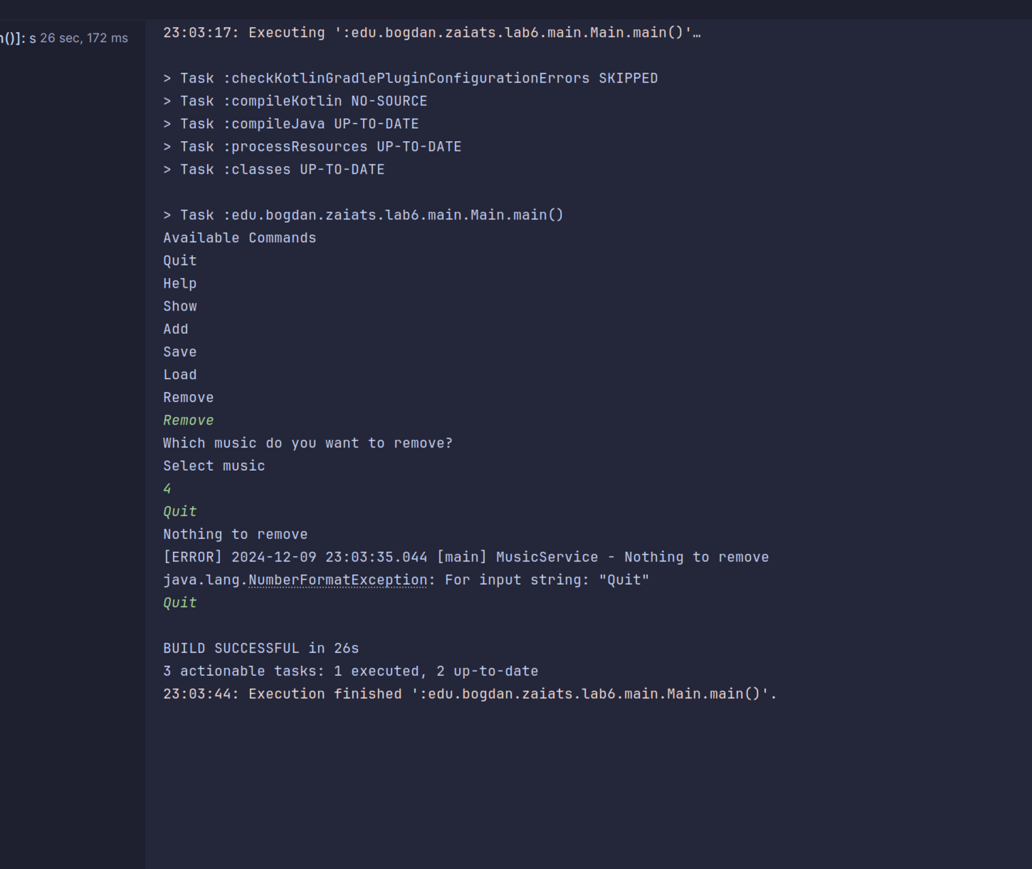

Log level DEBUG
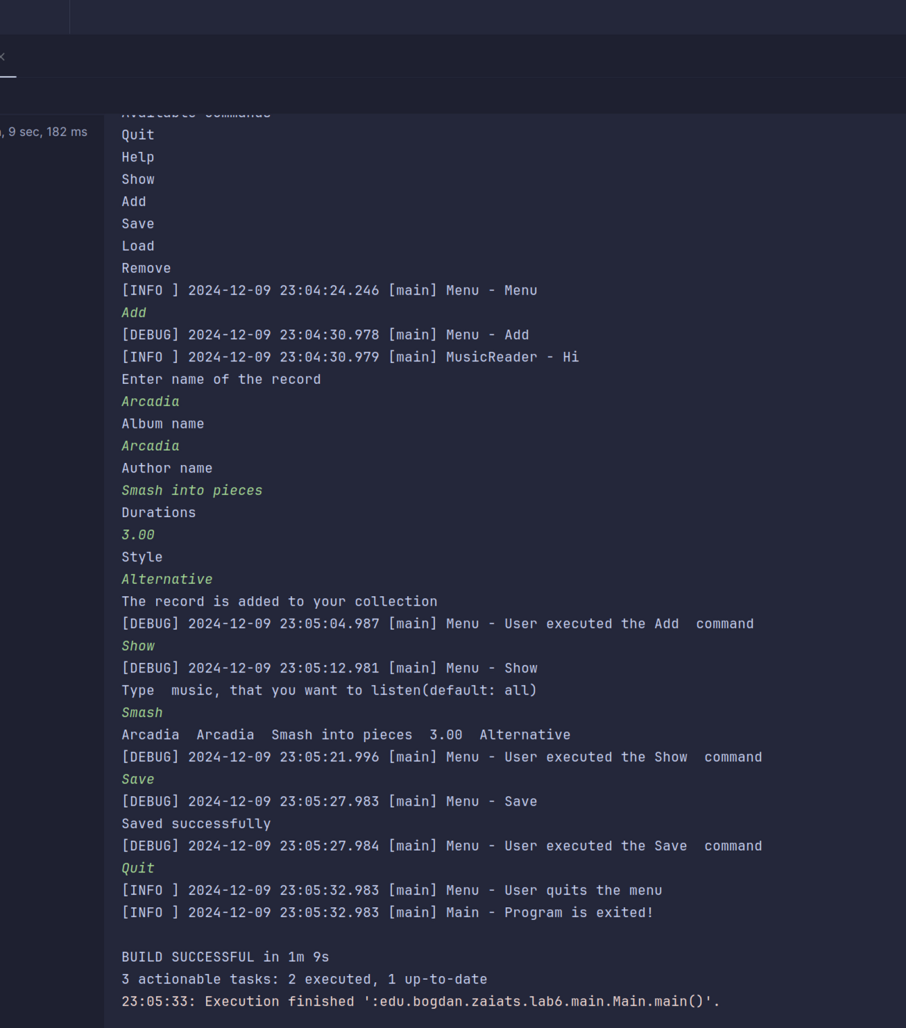

Іерархія:
INFO -> Просто інформація
DEBUG ->відлагодження
WARN -> Щось пішло не так, але ситуація вирішила себе сама
ERROR -> Відчутні помилки
FATAL -> Лише критичні помилки

Нижчі рівні показують те саме, що попередні і більше.
Репозиторій:
https://github.com/zayats1/Labs/tree/lab8
Проблеми та підказки:
https://github.com/zayats1/Labs/issues
Допомога з кодом:
https://github.com/zayats1/Labs/pulls
Раджу поглянути на:
https://github.com/zayats1/astro-camera-mount-firmware/
https://github.com/zayats1/temperature-sensor-avr

